Arbeitsblatt: Grüne und nachhaltige Chemie
Aufgabe 1: Prinzipien der Grünen Chemie
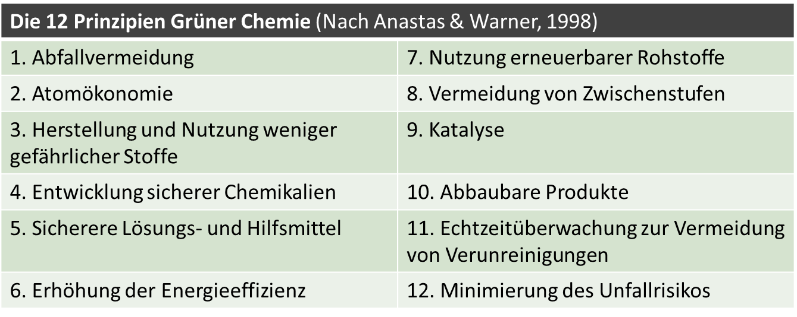
Öffne die Website: https://spottingscience.at/gruene-chemie/ und lies dir die Beschreibung der 12 Prinzipien der Grünen Chemie durch. Mache dir gegebenenfalls Notizen!

Aufgabe 2: Ziele der Grünen und nachhaltigen Chemie
12 Prinzipien sind schon eine ganze Menge. Um eine Übersicht zu erleichtern, können diese 12 Prinzipien zu 5 Zielen zugeordnet werden.
Überlegt zu zweit, welche Prinzipien zu welchen Zielen passen. Tragt die Zahlen zum passenden Ziel ein!
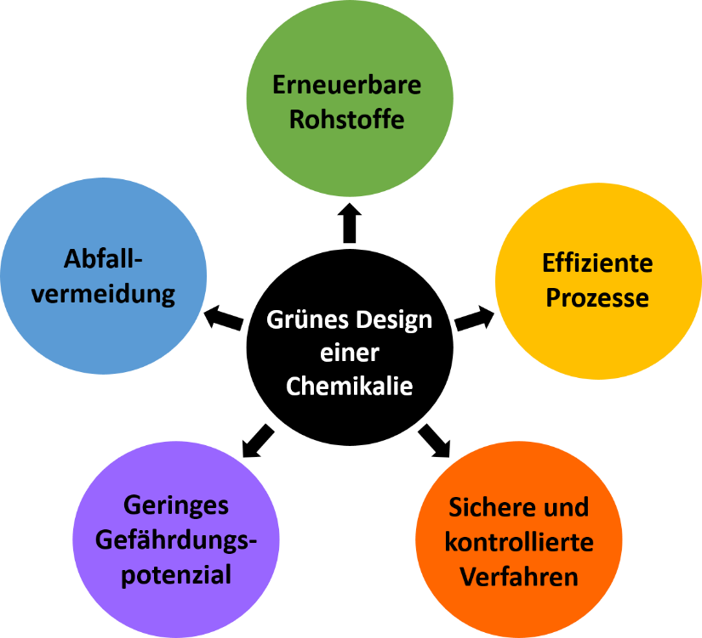
Fünf Ziele Grüner Chemie.
Quelle: https://www.gruenechemieoesterreich.at/was-ist-gruenechemie

Arbeitsblatt: Der Rohstoff Erdöl
Erdöl wird umgangssprachlich oft auch „Das schwarze Gold“ genannt. Aber warum ist das so? In der folgenden Einheit gehst du Erdöl auf den Grund!
Aufgabe 1: Wie entsteht Erdöl?
Die Entstehung von Erdöl begann vor rund 150 Mio. Jahren. Bringe die Schritte in die richtige Reihenfolge!
1 |  | Durch die Temperatur und Hitze bilden sich im Faulschlamm Bakterien.
2 |  | Pflanzliche und tierische Überreste (totes organisches Material) sinken auf den Erdboden und bilden aufgrund von Sauerstoffmangel Faulschlamm.
3 |  | Über viele Jahre drücken weitere Schichten auf das Erdölmuttergestein.
4 |  | Diese Bakterien verwandeln den Faulschlamm im Gestein in eine Mischung verschiedener Kohlenwasserstoffe: Erdöl
5 |  | Sedimente wie Ton und Sand mischen sich unter den Faulschlamm und es bildet sich das Erdölmuttergestein.

Aufgabe 2: Die Zusammensetzung von Rohöl
Erdöl ist ein Stoffgemisch aus unterschiedlichen Kohlenwasserstoffen. Einige davon siehst du in der untenstehenden Tabelle. Vervollständige die Tabelle mit den richtigen Schreibweisen der Moleküle!
 | Strukturformel | Halbstrukturformel | Skelettformel
Alkane |  | 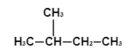
Cycloalkane |  | 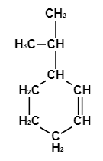
Aromaten |  |  | 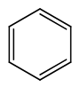
Naphthensäuren |  | 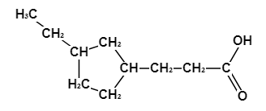
Phenole | 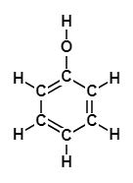
Thioalkohole |  |  | 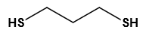

Aufgabe 3: Auftrennung des Stoffgemisches
Du siehst also: Erdöl besteht aus vielen unterschiedlichen Molekülen. Um daraus Produkte zu machen, muss das Stoffgemisch zuerst aufgetrennt werden.
Sieh dir den Ausschnitt von Minute 11:53-14.38 des Films „Multitalent Erdöl“ an. Nutze dafür den folgenden Link oder QR-Code: https://www.planet-schule.de/schwerpunkt/total-phaenomenal-energie/multitalent-erdoel-film-100.html
Bearbeite anschließend folgende Aufgaben:
- Nenne die Hauptbestandteile von Erdöl!
____________________________________________________________________
- Gib Eigenschaften an, anhand derer die Komponenten getrennt werden können!
____________________________________________________________________
- Gib an, wie man den Vorgang der Trennung nennt!
____________________________________________________________________
- Erkläre in eigenen Worten den Ablauf der fraktionierten Destillation! Verwende dabei die Begriffe Siedebereich, Destillation und Fraktion.
____________________________________________________________________________________________________________________________________________________________________________________________________________
- Vervollständige die Sätze!
Je länger die Kette des Kohlenwasserstoffs ist, desto _________ ist der Siedebereich des Reinstoffes.
Je kürzer die Kette des Kohlenwasserstoffs ist, desto _________ ist der Siedebereich des Reinstoffes.
- Ordne die Fraktionen den passenden Siedebereichen zu!
- Gase haben den niedrigsten Siedebereich.
- Der Siedebereich des Mitteldestillats ist zwischen dem von Schwerbenzin und Heizöl.
- Schwerbenzin hat eine größere Kettenlänge als Leichtbenzin.
- Heizöl hat den zweithöchsten Siedepunkt.
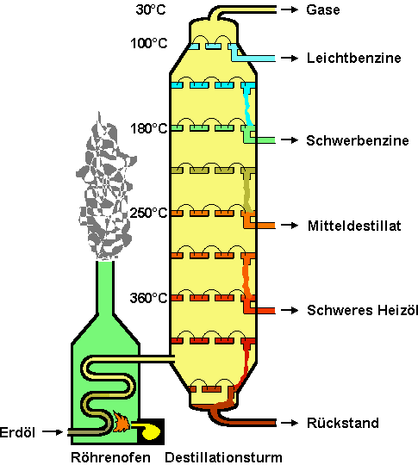
- Bitumen hat mit einer Kettenlänge von > 70 Kohlenstoff-Atomen den höchsten Siedepunkt.
Destillationskolonne.
Quelle: https://www.seilnacht.com/versuche/destill.html

Aufgabe 4: Erdölprodukte
Hast du schon Mal darüber nachgedacht, wo wir in unserem Alltag überall Produkte aus Erdöl verwenden? Frag doch mal ChatGPT nach Anwendungsbereichen von Erdöl und schreibe fünf große Anwendungsbereiche auf! Findest du ein konkretes Produkt, dass dich überrascht hat?
1. |  |  | Dieses Produkt hat mich am meisten überrascht:  ___________________________________
2.
3.
4.
5.

Aufgabe 5: Und jetzt?
Dir ist wahrscheinlich bekannt, dass die Umweltverschmutzung durch Kunststoffe schwere Folgen für unsere Umwelt hat. Aber wusstest du, dass manche dieser Auswirkungen (z.B. Kohlenstoffdioxidgas-Ausstoß) stark mit ihrer Herstellung aus Erdöl zusammenhängen? Lies in deinem Schulbuch nach und halte fest, welche Auswirkungen Erdölprodukte auf unsere Umwelt haben!

Abschlussaufgabe:
Du hast nun einiges über die Herstellung, Verarbeitung und Verwendung von Erdöl gelernt. Aber wieso wird Erdöl denn nun „schwarzes Gold“ genannt? Stelle auf Basis deiner Erkenntnisse eine Vermutung auf!

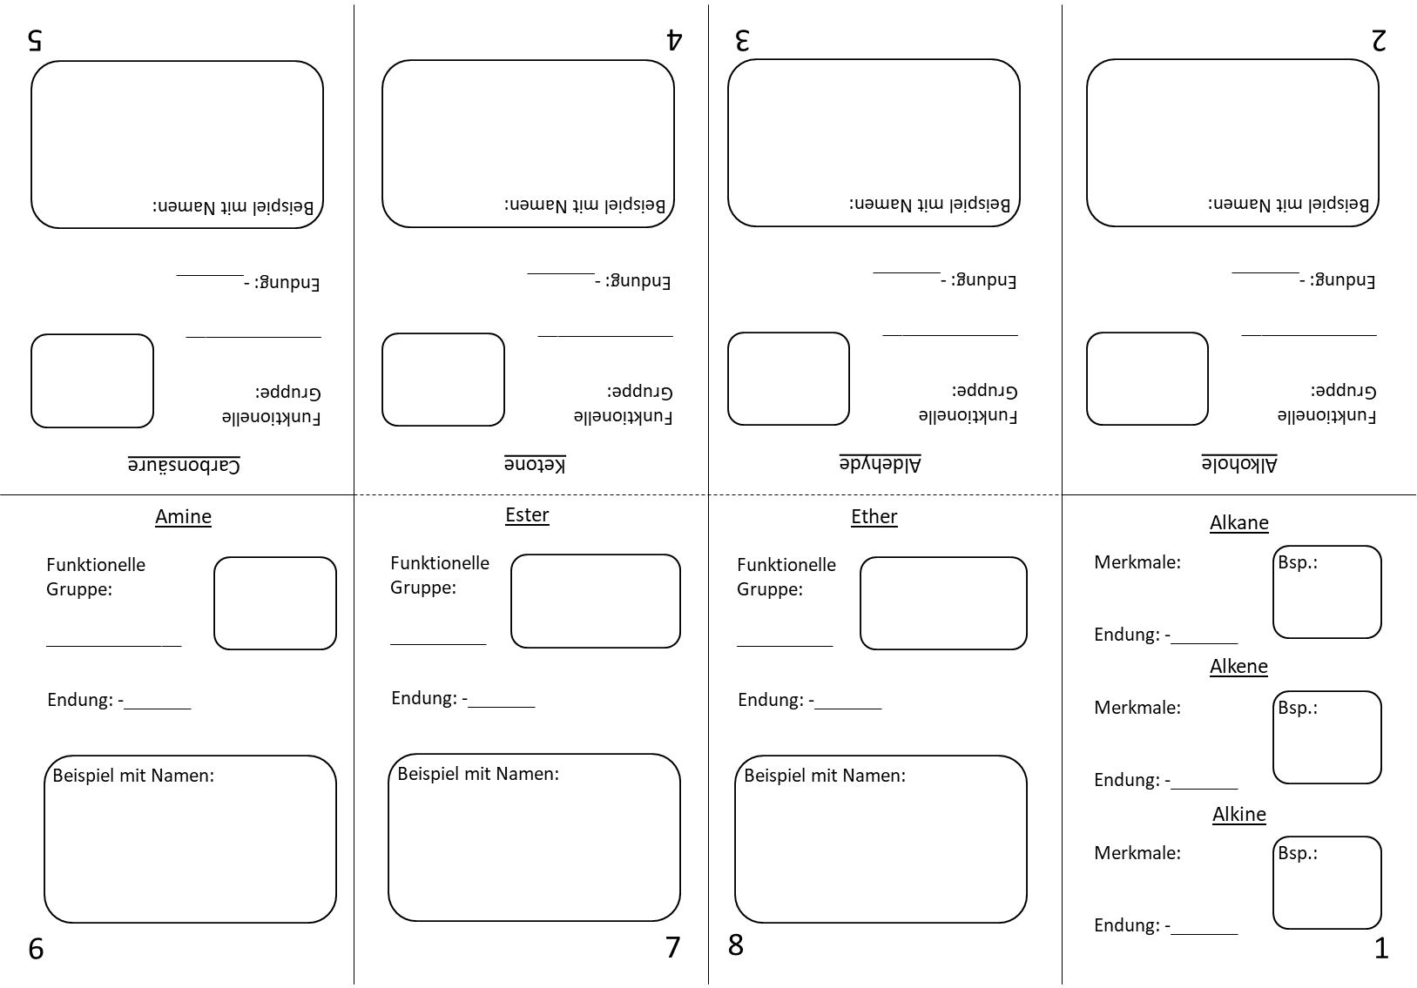

Arbeitsblatt: Der Rohstoff Holz
Bäume besiedeln seit über 300 Mio. Jahren unsere Erde. Mithilfe ihrer starken Wurzeln und festen Rinde schützen sie sich vor Feinden und Umwelteinflüssen. Aber wie entstehen Bäume eigentlich? Und woraus? Und vor allem: Was hat das alles mit Chemie zu tun?
Einstieg: Photosynthese
Erinnere dich an deinen Biologieunterricht zurück – weißt du noch, was bei der Photosynthese passiert? Suche dir eine:n Partner:in und nimm zu den folgenden Aussagen kurz Stellung!
- „Die Photosynthese findet in Blättern statt.“
- „Pflanzen brauchen wie wir Menschen Sauerstoff.“
- „Pflanzen produzieren ihre Nahrung durch interne Prozesse.“
- „Pflanzen nehmen Nahrung ausschließlich über die Wurzel aus dem Boden auf.“
- „Die Endprodukte der Photosynthese sind Sauerstoff und Zucker.“
- „Pflanzen brauchen Licht.“
Notizen:

Übersetze nun die Photosynthese-Wortgleichung in eine chemische Reaktionsgleichung!
Tipp: Schreibe zuerst alle bekannten Verbindungen auf und leite daraus die Summenformel der Glucose ab.
Wortgleichung:

Chemische Reaktionsgleichung:
6 Kohlenstoffdioxid-Moleküle + 6 Wasser-Moleküle
Glucose-Molekül + 6 Sauerstoff-Moleküle

Die folgenden Aufgaben sollen dich dabei unterstützen, den Aufbau und Aufschluss von Holz zu verstehen. Alle Informationen zum Lösen der Aufgaben findest du auf dem ScienceSpot „Holzchemie“ unter https://spottingscience.at/sciencespot-holzchemie/.
Aufgabe 1: Die Bestandteile von Holz
- Nenne die drei Hauptkomponenten von Holz!
____________________________________________________________________
- Welche prozentuellen Anteile nehmen die Komponenten ein? Gib basierend auf den Infos aus dem ScienceSpot eine Schätzung ab!
____________________________________________________________________
Aufgabe 2: Cellulose
Die Reaktion von Glucose-Molekülen zu Cellulose-Molekülen ist ein gutes Beispiel für eine Kondensationsreaktion. Betrachte die Reaktion im ScienceSpot und bearbeite folgende Aufgaben:

- Nenne die an der Kondensationsreaktion beteiligten funktionellen Gruppen!
____________________________________________________________________
- Nenne die funktionelle Gruppe, die bei der Reaktion entsteht!
____________________________________________________________________
- Nenne das Molekül, das bei der Reaktion abgespalten wird!
____________________________________________________________________
- Beschreibe in eigenen Worten eine Kondensationsreaktion!
____________________________________________________________________
____________________________________________________________________
Aufgabe 3: Hemicellulosen
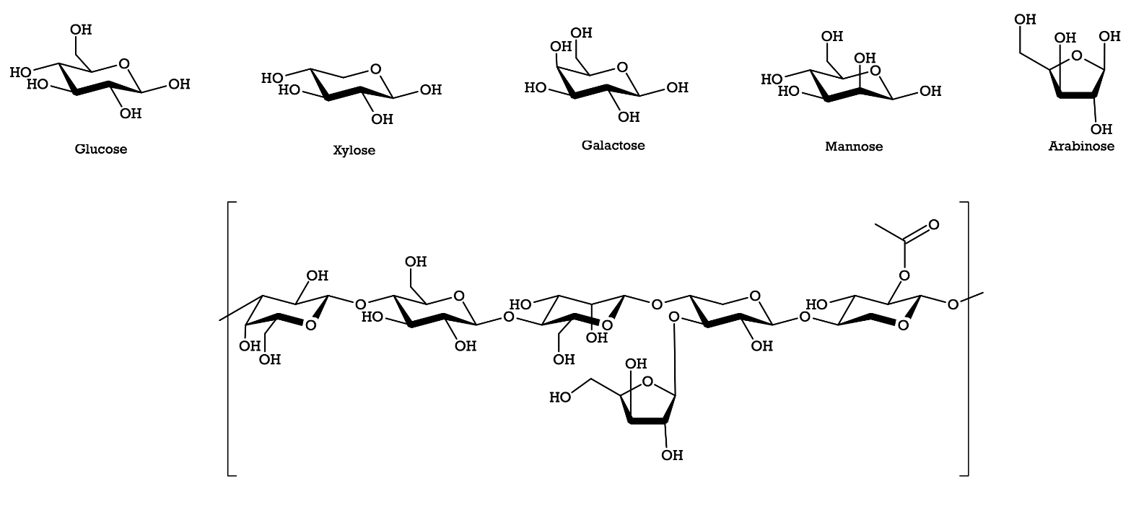
Hemicellulosen können aus unterschiedlichen Zuckern bestehen. Kannst du die einzelnen Zucker-Monomere im Hemicellulose-Molekül finden? Markiere die passenden Paare farblich!
Aufgabe 4: funktionelle Gruppen im Lignin
Hebe die verschiedenen funktionellen Gruppen in unterschiedlichen Farben hervor und beschrifte sie!
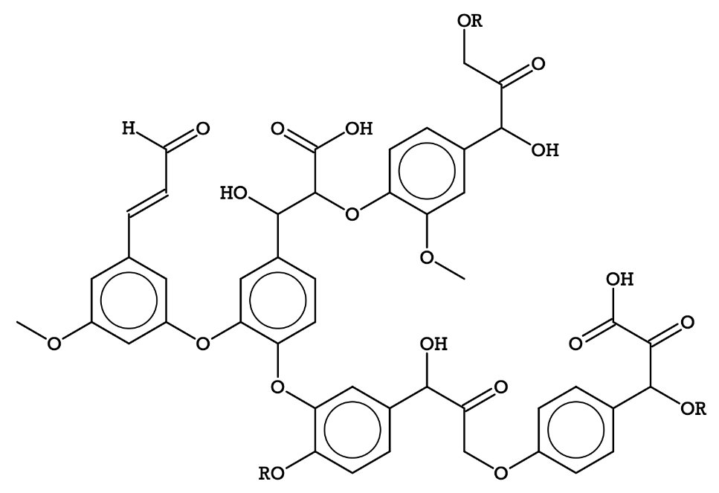
Zeichne eine Phenylpropan-Einheit aus dem Lignin-Molekül!

Aufgabe 5: Der Holzaufschluss
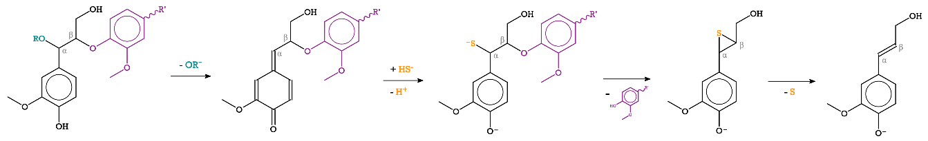
Um Komponenten von Holz stofflich nutzen zu können, müssen sie aufgetrennt werden. Der gängige Weg dafür ist der Kraft-Aufschluss. Bringe die Reaktionsschritte in die richtige Reihenfolge und markiere den Schlüsselschritt!
Reaktionsschema des Kraft-Aufschlusses. Quelle: In Anlehnung an Otromke et al. (2019)

1 |  | Das Sulfid-Ion bildet über einen Ring eine weitere Bindung zum β-Kohlenstoff-Atom aus und ein Phenolat-Ion wird abgespalten.
2 |  | Die Etherbindung am α-Kohlenstoff-Atom wird gelöst.
3 |  | Das Salz Natriumsulfid hydrolysiert zu Natrium-Ionen und Hydrogensulfid-Ionen.
4 |  | Ein Hydrogensulfid-Ion bindet unter Abspaltung eines Wasserstoff-Ions an das α-Kohlenstoff-Atom.
5 |  | Der Ring mit dem Schwefel-Atom wird geöffnet, es bildet sich eine Doppelbindung und das Schwefel-Atom wird frei.
Aufgabe 6: Produkte aus Holzkomponenten
Ordne die Produkte den passenden Holzkomponenten zu!
Viskose, Xylit, Essigreiniger, Vanillin, Taschentücher, 3D-Druck Filament, Glucose, Bio-Polyethylen, Watte, Zementbeimengung, Arboform®-Kunststoffe, Nylon

Cellulose
Hemicellulosen
Lignin
Zusatzaufgabe: Kohlenstoffdioxid-Gas im Holz
Ein Kubikmeter Holz hat eine Masse von 500kg. Davon sind 50% aller Atome Kohlenstoff-Atome. Berechne dir über die Stoffmenge der Kohlenstoff-Atome, wie viel Kohlenstoffdioxid-Gas in einem Kubikmeter Holz gebunden werden kann! Achte dabei auf die richtigen Einheiten!
Tipp: Die Stoffmenge an Kohlenstoffdioxid-Molekülen, die gebunden werden kann, muss gleich groß sein, wie die Stoffmenge der im Holz vorkommenden Kohlenstoff-Atome.
Notizen:

Manchmal ist der Holzweg der Richtige!
Bearbeitet folgende Aufgaben zu zweit. Alle Informationen, die ihr zum Lösen der Aufgaben benötigt, findet ihr auf dem ScienceSpot „Bioraffinerie“ unter https://spottingscience.at/sciencespot-bioraffinerie-von-holz.
5 Min.
5 Min.
Aufgabe 1: Kreislaufwirtschaft
Diskutiert die gegebene Abbildung zu Stoff- und Materialflüssen unter Beachtung folgender Leitfragen!
- Was stellt die Abbildung dar?
- Welche Aspekte der Abbildung scheinen für euch nachvollziehbar?
- Für welche Personen oder Interessensgruppen sind die dargestellten Vorgehensweisen relevant?
- Welche Vorteile und Chancen bieten die jeweiligen Materialflüsse?
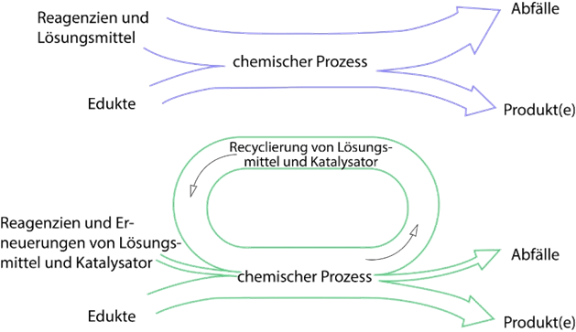
- Welche Nachteile und Risiken bieten die jeweiligen Materialflüsse?

Haltet euer Gespräch in Form von Notizen hier fest:

Aufgabe 2: Biomasse
Ordnet die Biomasse der passenden Bioraffinerie zu!
Rapssaat, Holz, Silage, Mais, Sojabohnen, Bagasse, Zuckerrohr, Reis, Sonnenblumenkerne, trockene Gräser, Zuckerrüben, Weizen, Papierabfälle, Baumwollsamen, feuchte Gräser, Flachs, Mikroalgen, Stroh

Zucker-Bioraffinerie
Stärke-Bioraffinerie
Pflanzenöl-Bioraffinerie
Algenlipid-Bioraffinerie
Lignocellulose-Bioraffinerie
Grüne Bioraffinerie

Aufgabe 3: Abläufe in Bioraffinerien
Vervollständigt das Schema!
Biomasse |  | Vorläufer |  | Plattform |  | Produkt
Holz |  |  |  |  |  | Essigsäure
Mais |  |  |  | Milchsäure

Aufgabe 4: Das Essigsäure-Molekül
Leitet aus der Summenformel von Essigsäure die Strukturformel ab und zeichnet das Essigsäure-Molekül in der Strukturformelschreibweise! Hebt die funktionelle Gruppe farbig hervor!

Summenformel:  C₂H₄O₂ |  | Strukturformel:

Aufgabe 5: Die Oxidation primärer Alkohole
Lest die Infobox und bearbeitet anschließend die Aufgaben!
Bei der Sekundärraffination wird zuerst aus der Glucose-Lösung durch Fermentation Ethanol gewonnen. Die weiteren Reaktionen von Ethanol bis Essigsäure folgen einem grundlegenden Reaktionsschema in der organischen Chemie, nämlich der Oxidation primärer Alkohole:
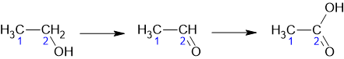

- Hebt die beteiligten funktionellen Gruppen hervor und schreibt die jeweilige Stoffklasse in die Kästchen!
- Bestimmt die Oxidationszahlen der C2-Atome!
- Zeigt anhand des unten dargestellten Isopropanol-Moleküls, welche Stoffklasse bei der Oxidation eines sekundären Alkohols entsteht!
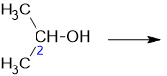

Infoblatt: Essigsäureherstelllung
Stell dir folgende Situation vor:
In Niederösterreich soll ein neue Bioraffinerie zur Herstellung von Essigsäure aus der Biomasse Pappelholz gebaut werden. Du bist Mitglied einer Kommission, die in ihrem nächsten Treffen eine Entscheidung über das Bioraffineriekonzept und den Herstellungsprozess treffen soll. Zur Vorbereitung hast du Unterlagen erhalten, die dich bei der Meinungsbildung und Entscheidungsfindung unterstützen sollen. Du hast bis zur nächsten Einheit Zeit, um dich für die Diskussion vorzubereiten.

Herstellung von Essigsäure in der Bioraffinerie:
Pappelholz wird in der Bioraffinerie zerkleinert und mithilfe einer verdünnten Säurelösung aufgeschlossen. Dabei fällt ein Stoffstrom für Lignin und einer für Hemicellulosen und Cellulose an. Die Cellulose- und Hemicellulosemoleküle werden enzymatisch hydrolysiert, sodass Glucose- und Xylose-Moleküle vorliegen. In einem weiteren Schritt werden die Einfachzucker mithilfe des Bakteriums Moorella thermoactica zu Essigsäure vergoren.
Fragestellung 1: Die bislang gewonnene Essigsäure entspricht bei weitem nicht der erforderlichen Reinheit von 99,8%. Da das Verfahren der Destillation sehr energieaufwändig ist, soll stattdessen eine Flüssig-Flüssig-Extraktion zur Reinigung des Produkts durchgeführt werden. Welches der beiden Verfahren würdest du empfehlen – und wieso?
Fragestellung 2: Neben dem Stoffstrom für Cellulose und Hemicellulosen fällt auch ein Stoffstrom für Lignin an. Wegen seines hohen Brennwertes wird es in manchen Bioraffinerien vor Ort thermisch verwertet. In anderen Bioraffinerien wird das angefallene Lignin verkauft und in Kohlekraftwerken oder zur Chemikalienproduktion verwendet. Was soll mit dem Lignin passieren?

Bearbeite die Aufgaben zu den Fragestellungen auf den folgenden Seiten und bilde dir bis zur nächsten Einheit eine Meinung!

Fragestellung 1
Die bislang gewonnene Essigsäure entspricht bei weitem nicht der erforderlichen Reinheit von 99,8%. Da das Verfahren der Destillation sehr energieaufwändig ist, soll stattdessen eine Flüssig-Flüssig-Extraktion zur Reinigung des Produkts durchgeführt werden. Welches der beiden Verfahren würdest du empfehlen – und wieso?

Variante 1 (EAX) | Variante 2 (ADX)
Extraktion mit Ethylacetat in Wasser | Extraktion mit Alamin/Diisobutylketon-Lösung (DIBK)
Nach der Fermentation wird eine 5%ige Essigsäure-Lösung in einen Flüssig-Flüssig-Extraktor mit Ethylacetat geleitet. Die Essigsäuremoleküle sind in Ethylacetat besser löslich und liegen daher in der organischen Phase vor. Diese wird von der wässrigen Phase abgetrennt und daraus durch Destillation die Essigsäurelösung gewonnen.  Die Destillation ist sehr energieaufwändig, weil die gesamte zu reinigende Lösung verdampft werden muss.  Wasser und alle Chemikalien werden vor Ort wiederaufbereitet. | Nach der Fermentation wird eine 5%ige Essigsäure-Lösung in einen Flüssig-Flüssig-Extraktor mit Alamin/ DIBK-Lösung geleitet. Essigsäuremoleküle sind in der Alamin/DIBK-Lösung besser löslich und liegen daher in der organischen Phase vor. Diese wird von der wässrigen Phase abgetrennt und es daraus durch Stripping die Essigsäurelösung gewonnen.  Stripping ist eine physikalische Trennmethode, die auf Adsorption basiert. Dadurch ist sie weniger energieaufwändig als die Destillation.  Wasser und alle Chemikalien werden vor Ort wiederaufbereitet.

Aufgabe 1: Recherchiere die verwendeten Chemikalien in Hinblick auf ihre Sicherheit für Mensch und Umwelt!
Aufgabe 2: Recherchiere den Unterschied zwischen Destillation und Stripping!
Raum für Notizen:

Fragestellung 2
Neben dem Stoffstrom für Cellulose und Hemicellulosen fällt auch ein Stoffstrom für Lignin an. Wegen seines hohen Brennwertes wird es in manchen Bioraffinerien vor Ort thermisch verwertet. In anderen Bioraffinerien wird das angefallene Lignin verkauft und in Kohlekraftwerken oder zur Chemikalienproduktion verwendet. Was soll mit dem Lignin passieren?

Option 1 (VO) | Option 2 (LE)
Thermische Verwertung vor Ort | Export von Lignin
Bei diesem Verfahren wird das anfallende Lignin zusammen mit Biogas vor Ort verbrannt und dadurch zu elektrischer Energie umgewandelt und zur Produktion von Dampf genutzt. Dazu ist ein kostspieliger Druckkessel notwendig. Der Wirkungsgrad der Umwandlung von Hitze zu Wasserdampf liegt bei 80%. Die Ausbeute ist höher als die für die Herstellung benötigte Energie, daher kann ein Teil der Energie in Form von elektrischer Energie in das Stromnetz eingespeist werden. | Bei diesem Verfahren wird das Lignin verkauft. Zum einen kann es in Kohlekraftwerken mit der Kohle zusammen verbrannt werde. Zum anderen kann es zur Herstellung weiterer Chemikalien genutzt werden. Dazu muss es jedoch zuerst in einem Druckkessel getrocknet und dann zur Weiterverarbeitung abtransportiert werden.

Aufgabe 1: Hebe die Vor- und Nachteile der beiden Optionen im Text in unterschiedlichen Farben hervor!
Aufgabe 2: Recherchiere, zu welchen Chemikalien Lignin weiterverarbeitet werden kann!
Raum für Notizen:

Die folgende Tabelle gibt dir einen Überblick über die Ressourcen, die bei den vier möglichen Kombinationen benötigt und produziert werden:
 | EAX VO | EAX LE | ADX VO | ADX LE
Bedarf
Biomasse [t] | 1,9 | 1,9 | 1,9 | 1,9
Biogas [GJ] | 53 | 58 | 19 | 28
Ethylacetat [kg] | 5,2 | 5,2
Alamin und DIBK [kg] |  |  | Je 1,9 | Je 1,9
el. Energie [kwh] | 0 | 320 | 0 | 300
Output
Essigsäure [t] | 1 | 1 | 1 | 1
Lignin [kg] | 0 | 440 | 0 | 440
el. Energie [kwh] | 2600 | 0 | 860 | 0
CO₂ aus Lignin [t] | 1,8 | 0 | 1,8 | 0
Tabelle in Anlehnung an Budsberg et al. (2020), S.12

